Château Tour St Honoré
EARL LA TOUR ST HONORE - CHATEAU TOUR ST HONORE RD 559 83250 LA LONDE
Cuvée TSH rosé

Histoire
Ancien domaine du marquis de Lordas, le Château Tour Saint Honoré situé au sud du massif des Maures, faces aux Iles d'or, étend la majorité de ses 30 Hectares de vignes, sur les coteaux argilo-shisteux exposé plein sud de la commune de la Londe les Maures.
Ses bâtiments datant de la fin du 18ème siècle dont cette tour, où à la "Belle époque" agritait le pressoir directement relié par un système de canalisation en terre cuite, aux cuves de carreaux de verre, ont su garder leur authenticité qui lui confère aujourd'hui ce charme un peu désuet qui fait son histoire.
Le vignoble
Le vignoble est implanté sur plusieurs sites géographique de la commune de la Londe:
- Les borrels, au sol essentiellement shisteux
- Les Maures et le Haut Pansard, colluvion de schiste et d'argile
- Les trois Puits, colluvion de schiste
Les cépages
Les cépages cultivés sont le Grenache, le Cinsault, le Tibouren, et le Mourvèdre, pour le rosé.
Pour le rouge, le grenache, le Cinsault, la Syrah, le Mouvèdre et le Cabernet Sauvignon.
Et pour le blanc, le Rolle, le Sémillon et l'Ugni.
Saisissant l'opportunité de sa situation géographique, de son micro climat, d'une vinification de plus en plus élaborée et moderne, vous pourrez déguster des vins de terroirs, capricieux et chaleureux, qui vous permettrons de partager notre passion pour cet art de la table, qui appréciés en gourmet égaiera vos repas et créera une atmosphère conviviale.

Vins issus de raisins de l'Agriculture Biologique & en Conversion

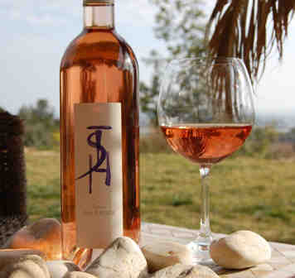 Cuvée TSH rosé
Cépages :
Grenache, Cinsault, Tibouren, mourvèdre,
Vinification :
La vendange est intégralement égrappée. Les baies sont ramassées et vinifiées par cépages. Macération pelliculaire courte.
Fermentation de trois semaines à un mois Cinq mois d'élevage en cuve sur lie fine. Assemblage par dégustation.
Commentaire de Dégustation :
Le nez présente un caractère iodé et fumé assez marqué, cédant la place à l'amande, la fraise fraîche et de jolies notes de mandarine et d'agrume confit.
En bouche, l'attaque est riche, marquée par le grenache et quelques notes de fruits blancs, de guimauve, finale fraîche et vivante sur les agrumes.
Alliance Mets & Vin :
Se sert frais, 10° à 12° sur des poissons grillés, sur des petits farcis, à l'apéritif ...

INTERCAVES ANGERS : 8,95 €

